Домашняя работа №11
по дисциплине «Электротехника, электроника и схемотехника (схемотехника)»

Тишин В. Д. Б23-503
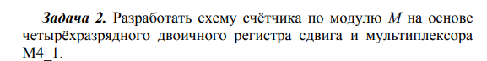
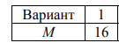

В качестве 4-разрядного двоичного регистра сдвига будет использоваться элемент SR4CE.
Таблица наборов счетчика
Номер  набора | Значение  в 10 c/c | Q3 | Q2 | Q1 | Q0 | SLI
0 | 0 | 0 | 0 | 0 | 0 | 1
1 | 1 | 0 | 0 | 0 | 1 | 0
2 | 2 | 0 | 0 | 1 | 0 | 0
3 | 4 | 0 | 1 | 0 | 0 | 1
4 | 9 | 1 | 0 | 0 | 1 | 1
5 | 3 | 0 | 0 | 1 | 1 | 0
6 | 6 | 0 | 1 | 1 | 0 | 1
7 | 13 | 1 | 1 | 0 | 1 | 0
8 | 10 | 1 | 0 | 1 | 0 | 1
9 | 5 | 0 | 1 | 0 | 1 | 1
10 | 11 | 1 | 0 | 1 | 1 | 1
11 | 7 | 0 | 1 | 1 | 1 | 1
12 | 15 | 1 | 1 | 1 | 1 | 0
13 | 14 | 1 | 1 | 1 | 0 | 0
14 | 12 | 1 | 1 | 0 | 0 | 0
15 | 8 | 1 | 0 | 0 | 0 | 0

Значение с мультиплексора будет приходить на вход SLI регистра. В качестве адресных входов для M4_1E будут использованы Q3Q0 (как S1S0 соответственно).
Таблица для мультиплексора
Q3 | Q0 | Q2 | Q1 | SLI | F(Q2, Q1)
0 | 0 | 0 | 0 | 1 | 𝑄2 ∨ ¬𝑄1
 |  | 0 | 1 | 0
 |  | 1 | 0 | 1
 |  | 1 | 1 | 1
0 | 1 | 0 | 0 | 0 | 𝑄2
 |  | 0 | 1 | 0
 |  | 1 | 0 | 1
 |  | 1 | 1 | 1
1 | 0 | 0 | 0 | 0 | ¬𝑄2 ∧ 𝑄1
 |  | 0 | 1 | 1
 |  | 1 | 0 | 0
 |  | 1 | 1 | 0
1 | 1 | 0 | 0 | 1 | ¬𝑄2
 |  | 0 | 1 | 1
 |  | 1 | 0 | 0
 |  | 1 | 1 | 1

Схема счетчика
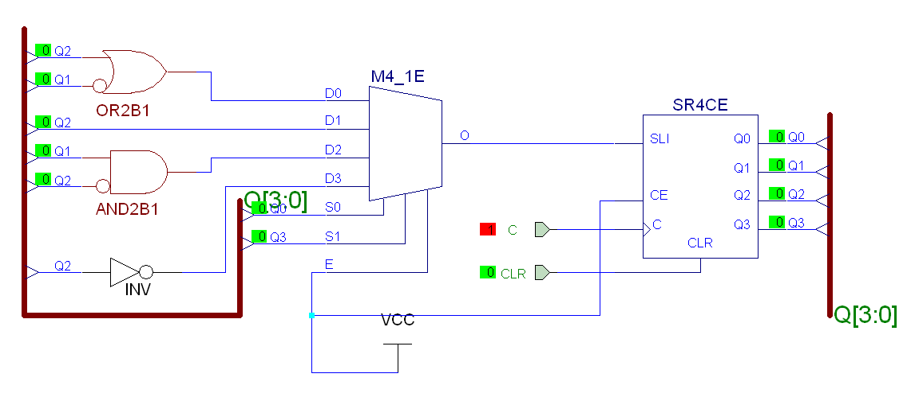
Функциональное моделирование схемы в Unit

